EXPEDIENT: 2024/967. Subministrament en modalitat d’arrendament a través de l’Acord marc de serveis i subministrament d’una escombradora per els carrers del municipi de Teià, a través de l’Acord Marc Lot 45. HAKO CM 2250 (Vial Mitjana) de Central de contractació de l’ACM. (expedient 2018.04)..
ÒRGAN AUTORITZANT: Junta de Govern Local
ACORD D’ADJUDICACIÓ: Acord de la Junta de Govern Local de 4 de juliol de 2024
IMPORT ADJUDICACIÓ: 181.262,45 euros (149.803,68 euros + 21% IVA 31.458,78euros)
GARANTIA DEFINITIVA: 7.490,19 euros
DATA DE CONSTITUCIÓ: 23 de juliol de 2024
DOCUMENT: Contracte Administratiu

Teià, a data de la darrera signatura electrònica.

REUNITS:

D'una part l'll·lma. Sra. GEMMA ROSELL DURAN, de qui ometo el detall de les circumstancies personals perquè compareix com alcalde-president de l'Ajuntament de Teia, en virtut del que disposa l'article 21.1.b) de la Llei 7/1985, de 2 d'abril, Reguladora de les Bases del Regim Local i l'article 53.1 a) del Decret Legislatiu 1/2003, de 28 d'abril, Text Refós del Regim Local de Catalunya, assistit pel Sr. LUIS FERNANDO MARTÍNEZ- ZURITA LACALLE com secretari de accidental de la Corporació.

D’altra part, el Sr. ***********, amb DNI núm. ********* i *********, amb DNI ********, en representació de Banco Bilbao Vizcaya Argentaria, S.A., amb CIF A48265169.

INTERVENEN:

El primer en la seva qualitat d’alcaldessa-presidenta de l'Ajuntament de Teia, en virtut del que disposa l'article 21.1.b) de la Llei 7/1985, de 2 d'abril, Reguladora de les Bases del Regim Local i l'article 53.1 a) del Decret Legislatiu 1/2003, de 28 d'abril, Text Refós del Regim Local de Catalunya.

D’altra part, el Sr. *****************, amb DNI núm. *************** i **************, con DNI **************, en representació de Banco Bilbao Vizcaya Argentaria, S.A., amb CIF A48265169.

El Sr. LUIS FERNANDO MARTÍNEZ- ZURITA LACALLE com a Secretari Accidental de l’Ajuntament de Teià per tal de donar fe del present atorgament.

ANTECEDENTS

- Plecs de clàusules administratives particulars i prescripcions tècniques que regeixen l’Acord marc del subministrament de maquinària tècnica i elements de transport i de serveis de manteniment amb destinació a les entitats locals de Catalunya (Expedient 2018.04), Lot 45, aprovats per la Resolució de Presidència del CCDL el 4 de desembre de 2019 i publicats al perfil de contractant del Consorci Català de Desenvolupament Local.

- Proposició: a l’expedient de contractació obra la proposició presentada per l’adjudicatari per amb les següents condicions:
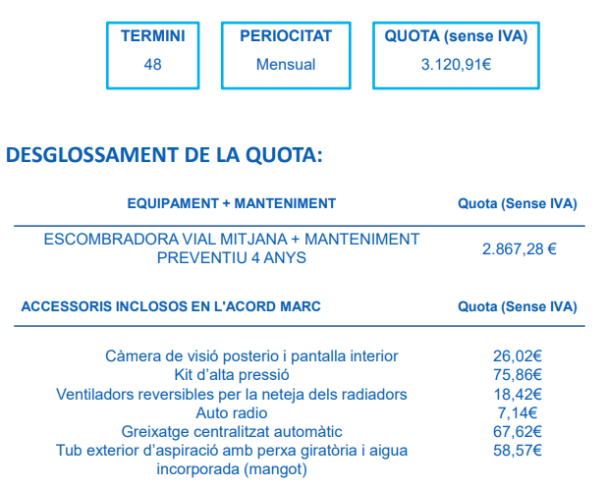


- Adjudicació: L’adjudicació va ésser acordada per Acord de la Junta de Govern Local de data 4 de juliol de 2024.

- Garantia: De conformitat amb el plec que regeix el contracte, la garantia definitiva que ha de dipositar l’adjudicatari és del 5% del preu d’adjudicació, que són 7.490,19 euros (set mil quatre-cents noranta euros amb dinou cèntims).

EXPOSEN
Que en execució dels tràmits procedimentals autoritzats a l’expedient de l’encapçalament i, de conformitat amb l’acord d’adjudicació que es cita i el Plec de Clàusules Administratives Particulars i el Plec de Prescripcions Tècniques que regeixen el contracte, procedeix la formalització de la present autorització administrativa, sobre la base de les següent

CLÀUSULES
PRIMERA.- El Sr ******************** i la Sra. ****************, en la seva qualitat de representant de Banco Bilbao Vizcaya Argentaria, S.A., es compromet subministrar els béns relacionats a l’apartat anterior, de conformitat amb l'acord de la Junta de Govern Local de 4 juliol de 2024 i amb subjecció al Plec de prescripcions tècniques i als Plecs de clàusules administratives generals i particulars que han regit aquesta licitació, així com a la proposta realitzada per l'empresa i a l'oferta econòmica que s'incorpora a aquest contracte a tots els efectes legals.

SEGONA.- L’import d’adjudicació, IVA inclòs, és de 181.262,45 euros, 21% IVA inclòs (cent vuitanta-un mil dos-cents seixanta-dos euros amb quaranta-cinc cèntims d’euro).

TERCERA.- L’adjudicatari del contracte respondrà del compliment de les seves obligacions amb les garanties constituïdes a la Tresoreria Municipal en data 23 de juliol de 2024 per un import total de 7.490,19 euros, i sense perjudici dels actes o accions que, en dret, estiguin a l’abast de l’administració contractant per raó del contracte.

QUARTA.- Les parts signants accepten el present document administratiu i s’obliguen a realitzar les prestacions que se’n deriven del mateix, contingudes Plec de prescripcions tècniques que ha regit la licitació, signant còpia del Plec de Clàusules Administratives Particulars i de l'oferta presentada, que s’adjunten com a annexos al present document.

CINQUENA.- Per a allò no previst en el present contracte administratiu, les parts es remeten al sistema de fonts normatives aplicable a la contractació de les entitats locals.

SISENA.- Les parts signants es sotmeten a la jurisdicció contenciosa administrativa amb competència territorial en aquesta vila, renunciant expressament l’adjudicatari al seu fur propi.

Com a parts integrants d’aquest contracte s’incorporen com a annexos:

I.- Plec de clàusules administratives particulars.
II.- Proposició del contractista.
III.- Garantia definitiva.

L'alcaldessa,  Sr. Gemma Rosell Duran | L’autoritzat,  Sr. **************************  Sra. *************************
En dono fe,
El Secretari accidental
Luis Fernando Martínez-Zurita Lacalle

Teià, signat electrònicament

